**T.C.  
 FIRAT ÜNİVERSİTESİ  
 MÜHENDİSLİK FAKÜLTESİ   
 BİLGİSAYAR MÜHENDİSLİĞİ**   
**MİCROİŞLEMCİLER LABARATUAR ÖDEV RAPORU**

**Ödevin konusu:** RB0 pinine bir buton, PortD’nin tamamına da ledler bağlanacaktır. RB0’a bağlı butona her basıldığında dışarıdan kesme gelecek ve PortD’deki ledler sırasıyla yanacaktır. Burada RB0 pini giriş olarak ayarlanacak, PortD’nin tamamı ise çıkış olarak ayarlanacaktır. Kristal frekansı 4Mhz olacaktır.

**Ödevin amacı:** Dışardan gelen harici kesmeyi PIC16F877 microişlemcisinde kullanarak yürüyen ışık uygulaması yapabilme.

**Simulasyon:** *PROTEUS-ISIS 7 PROFESSİONAL  
 **Editör** **:**\*MPLAB IDE V8.76

**Veysel TOPRAK**  
 **09260015**

ORG 0X000  
SAY EQU h'25'  
goto ana program  
org 0X004  
goto kesme  
anaprogram  
 bcf STATUS,RP0  
 clrf PORTD  
 movlw b'10010000'  
 movwf INTCON  
 bsf STATUS,RP0  
 clrf TRISD  
 bsf STATUS,C ; taşma carry-borrow bitini sıfırla.  
 bcf OPTION_REG,INTEDG ; harici(RB0) sinyalin düşen kenarında seçme biti  
 movlw b'00000001'  
 movwf TRISB  
 bcf STATUS,RP0  
 MOVLW h'00'  
 movwf SAY  
 movwf PORTD  
dongu  
 goto dongu  
kesme  
 bcf INTCON,INTF ; kesme bayrağını(flag) sıfırla  
 rlf SAY,1  
 btfsc STATUS,0  
 goto dvm  
 movf SAY,0  
 movwf PORTD  
 retfie  
dvm  
 bcf STATUS,C  
 movlw h'01'  
 movwf SAY  
 movwf PORTD  
retfie  
 end

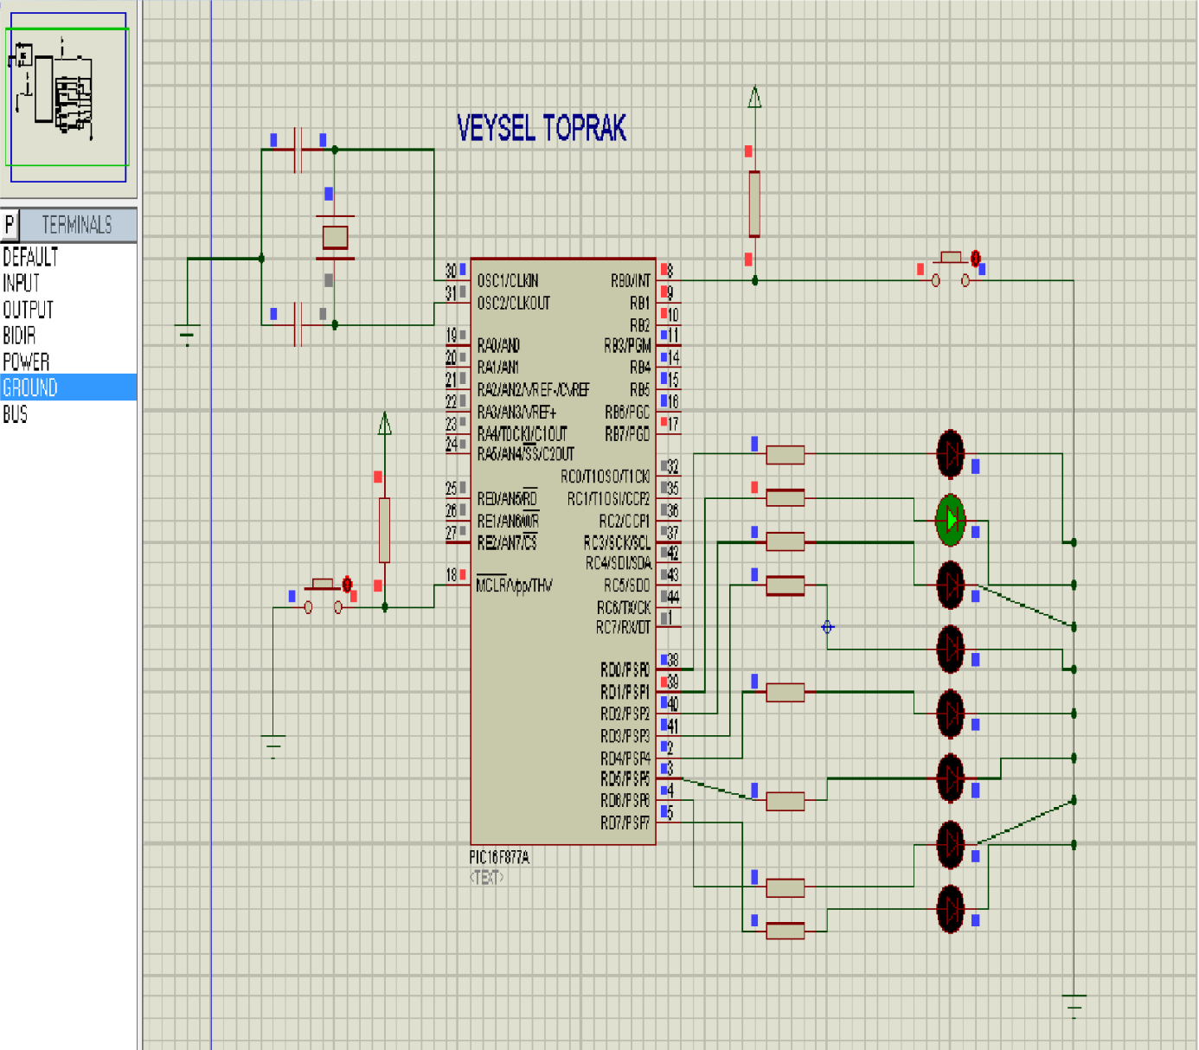

**Şekil:** PROTEUS-ISIS simülasyonu